14-15 ноября 2024 г. состоится 3-й Международный форум «Женщина третьего тысячелетия» на площадке КЦ ГлавУпДК при МИД РОССИИ
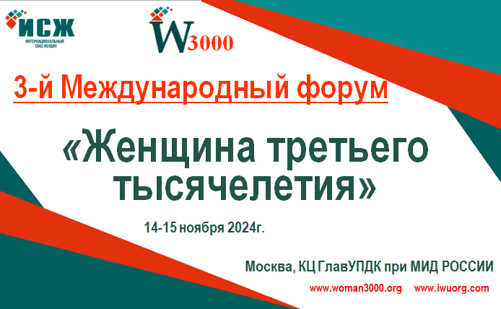

Культурный центр ГлавУпДК при МИД РОССИИ – популярное в Москве место встреч представителей дипломатической элиты, бизнеса, прессы и представителей творческих профессий.
Международный форум «Женщина третьего тысячелетия» – уникальная площадка для объединения женщин-лидеров регионов Российской Федерации и зарубежных дружественных стран, обмена опытом и знакомства с передовыми практиками, направленными на обсуждение роли женщин в современном мире.
Заявленные ключевые темы форума направлены на позитивное влияние укрепления женского движения в России и взаимодействие между женщинами России и женщинами зарубежных дружественных стран.
РЕГИСТРАЦИЯ НА ОФИЦИАЛЬНОМ САЙТЕ www.woman3000.org
На Международном форуме планируется:
- Пленарное заседание.
- Стратегические и экспертные сессии, дискуссионные площадки, заседание Международного дискуссионного клуба «VISION 3000».
- Презентация регионов России и зарубежных стран.
- Организация деловых встреч, обсуждение актуальных социальных, культурных, межнациональных и экономических проблем, волнующих российское и международное деловое женское сообщество.
- Предоставление участникам возможностей презентации проектов и поиска партнеров для их реализации.
- Расширение и укрепление межрегионального и международного делового женского сотрудничества.
- Налаживание и координация связей с международным женским движением.
- Полезные мастер-классы и ценные уроки от настоящих гуру в своих областях.
- Живой диалог женщин-практиков.
- Привлечение инвестиций в малый и средний бизнес, развитие интеграционных бизнес-процессов для обмена опытом и реализации совместных проектов.
- Новые контакты и полезные знакомства.
Представление регионов РФ и зарубежных дружественных стран на выставке продукции МСП, медицины и туризма, НХП и ремесел «Руками женщины». Регистрация на выставку на официальном сайте мероприятия.
Награждение победителей 5-го юбилейного Международного фотоконкурса «Мама и дети в национальных костюмах».
Награждение Победителей Международного конкурса «Женщина третьего тысячелетия». Положение о конкурсе «Женщина третьего тысячелетия» на сайте www.woman3000.org
Организатором выступает РОО «Интернациональный союз женщин» www.iwuorg.com.
Генеральный информационный партнер: Сетевое издание "Посольская жизнь" https://embassylife.ru/.
К участию приглашаются женщины – представители различных отраслей малого, среднего и крупного бизнеса, топ-менеджеры крупных российских и зарубежных компаний, представители культуры, PR-специалисты, блогеры, женщин-инфлюенсеры в digital-среде, HR-директора, теле- и радиоведущие и журналисты, представители креативных индустрий, специалисты цифровой экономики, представители органов региональной и федеральной власти, общественные деятели, международные женские сообщества.

